EJEMPLO DE ÉCFRASIS
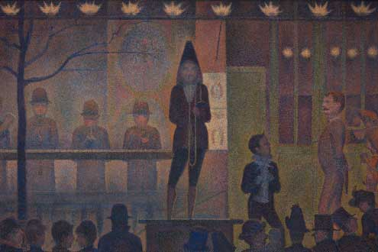
Seurat, Georges. (1887). Circus Sideshow [Pintura]. The Met Fifth Avenue, Galería 825, New York.

Línea | Inicios de versos | Lo que hace el sujeto | Detalle sensorial | Sensación o acción evocada por el sujeto o el espectador | Lenguaje figurativo
Línea 1 | Parece como si… | el líder con sombrero cónico | vestido en color ciruela oscura |  | como un bufón en la corte
Línea 2 | Hace… | una fiesta para uno solo en su púlpito | ante un público con sombreros planos y redondos | suspenso, intriga, anticipación
Línea 3 | Está listo para… | hacer que el público se desmaye, | con el romance de Seurat usando el color de mostazas y ciruelas | que enamoran y hechizan | como si fuera real—como un espectáculo de circo
Línea 4 | Con una… |  |  | mirada prolongada, desde las sombras la imagen es clara
Línea 5 | Finalmente… | el trompetista respira hondo |  | Miro el espectáculo de Seurat
Ejemplo
Parece como si el líder con sombrero cónico, vestido en color ciruela oscura como un bufón en la corte,
Hace una fiesta para uno solo en su púlpito ante un público con sombreros planos y redondos—suspenso, intriga, anticipación.
Está listo para hacer que el público se desmaye, con el romance de Seurat usando el color de mostazas y ciruelas que enamoran y hechizan
como si fuera real—como un espectáculo de circo.
Con una mirada prolongada, desde las sombras la imagen es clara.

